"ЧЕРЕЗ ВЕКА, ЧЕРЕЗ ГОДА, ПОМНИТЕ!"

Так назывался общешкольный конкурс чтецов 1-11-х классов, прошедший 2 марта 2011 года на базе МОУ «Гимназия №29», в котором приняли участие представители 31 класса.

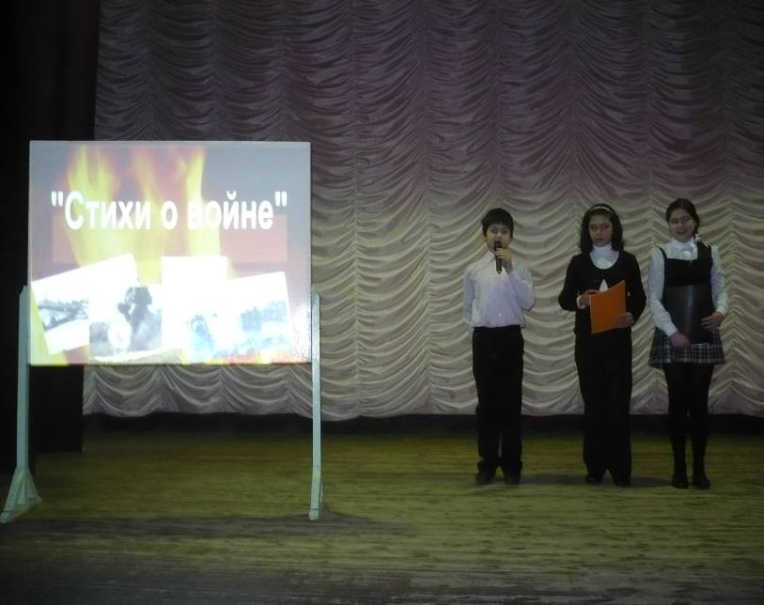
Выбор темы конкурса был неслучаен. В этом году 9 мая мы будет отмечать священную для всех россиян дату – 66 лет Победы в Великой Отечественной войне. Шестьдесят шесть лет отделяет нас от суровых и грозных лет войны. Но время никогда не изгладит из памяти народа самую кровопролитную и самую жестокую из всех войн в истории нашей Родины. В сердцах людей она жива, потому что до сих пор не залечены её раны, не иссякла боль, не забыты те, кто отдал жизнь за Великую Победу. Годы идут, старшее поколение уходит, мы обязаны сохранить и передать потомкам память о пережитой трагедии, чтобы наша молодёжь, все следующие поколения знали и помнили, какой ценой завоёвано их право жить под мирным небом.
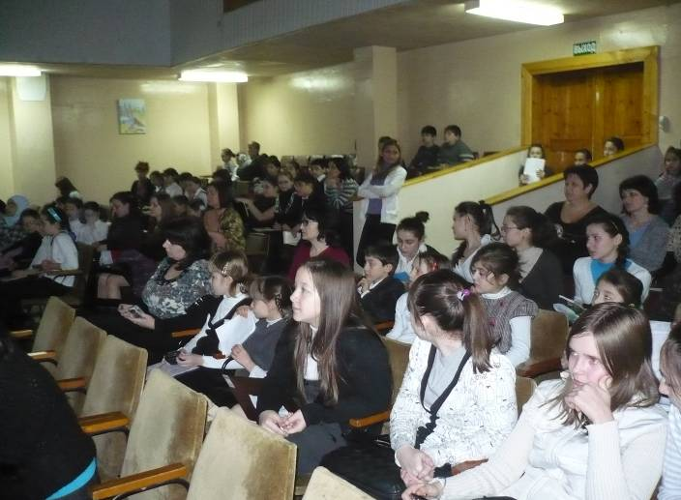
Конкурсанты читали произведения поэтов и писателей о войне. Поэтические строки, вновь и вновь заставлявшие нас вернуться к событиям той тяжёлой поры, - это наша дань памяти, наша благодарность тем, кто прошёл с боями тысячи километров, освобождая нашу страну и страны Европы от фашизма, тем, кто отдал жизнь за Родину. И так важно, что наши дети с помощью поэтических строчек смогли выразить свои мысли и чувства, донести их до слушателей.
Удивительно, что в наше непростое время многие ребята знают поэзию военных лет, понимают и способны передать переживания, связанные с минувшей войной и выраженные в разные годы известными мастерами слова.
Оценивали конкурс заместитель директора по ВР Алехина М.М., школьный библиотекарь Пустовалова О.А., библиотекарь Губжокова Р.Х.
По решению жюри места распределились следующим образом.

Итоги конкурса чтецов
«Через века, через года, помните!»

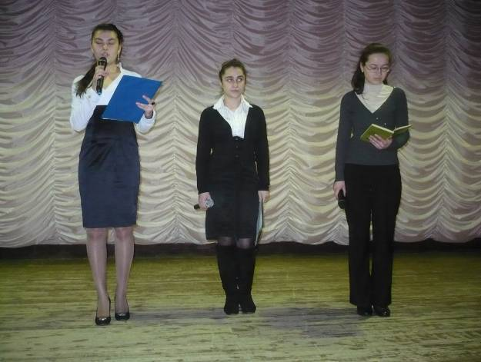
- Победу в номинации «Гран – При» одержал:
коллектив 1 «Б» класса.
- Победу в номинации «Самое душевное исполнение» одержали:
- Костомаров Павел, Хабилова Селима (2Б)
- Толгуров Амуш, Шукова Алина, Чеченов Тенгиз (3А)
- Сохрокова Милена (5Г)
- Шебзухов Анзор (7Б)
- Акиева Алина (8Г)
- Малышко Юлия (9Д)
- Ворокова Инна (10А)
- Победу в номинации «Самое выразительное исполнение» одержали:
- Кушхова Дана, Пильгуева Алина (2В)
- Энеев Хызыр, Гуртуева Земфира, Калмыков Астемир (ЗБ)
- Сасикова Диана, Гятова Дисана(4В)
- Кушхова Лиана (5Д)
- Блиева Инара (6А)
- Саенко Евгения (7А)
- Муждабаева Галина (8А)
- Дадали Алина (9Б)
- Хадаева Марина(10СЭ)
- Копничева Нина (11А)

- Победу в номинации «Парное чтение» одержали:
- Гаврилова Марина, Плиев Давид (2А)
- Афаунова Алина, Бариева Марха (7Г)
- Казанчева Амина, Шогенова Алина(11СЭ)

- Победу в номинации «Литературно-художественная композиция» одержали:

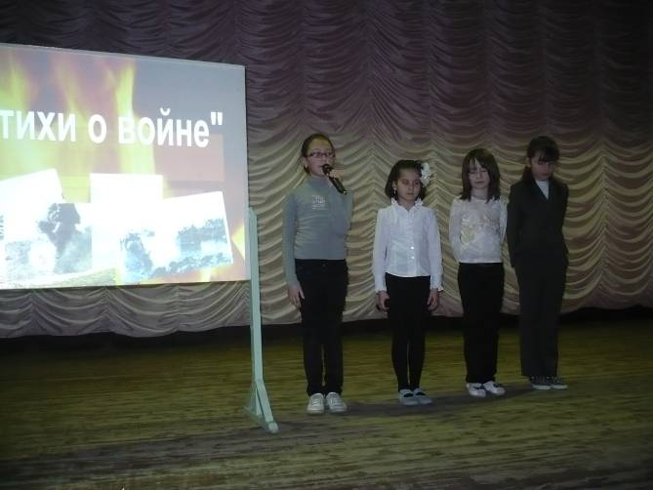
- коллектив 2 Г класса.
- Абидова Наида, Кумыкова Алина, Селимова Элиза, Исраилова Линда (3В)
- Жигунов Аскер, Каирова Лаура, Хачидогова Дэниза (5Б)
- коллектив 6Г класса.
- Колесникова Ангелина, Подзюбан Марьяна (7В)
- Чочаев Зафир, Гергокова Мариям, Калмыкова Диана (8Б класс)
- Малкарова Карина, Больжатова Карина, Березгова Залина (10Ф)

- Победу в номинации «Лучшее техническое сопровождение» одержали:
- Халилова Саида, Кирина Маргарита (5В)
- Теркулов Астемир (7В)

- Победу в номинации «Одиночное чтение» одержали:
- Лиева Камила (5А)
- Ольмезов Руслан (8В)
- Ольмезова Лейла (9Г)

